**ТЕХНИЧЕСКОЕ ЗАДАНИЕ**

на выполнение работы по замене пластиковых полов на железобетонные плиты щелевого пола в свинарниках № 3 и № 4 СВК Рождественка

|  |  |  |  |  |  |  |  |  |  |  |
| --- | --- | --- | --- | --- | --- | --- | --- | --- | --- | --- |
| 1. | | Заказчик | Общество с ограниченной ответственностью «Агрофирма «Ариант». | | | | | | | |
| 2. | | Место расположения объекта | Юридический адрес: 457011, Челябинская область, Увельский район, село Рождественка, ул. Совхозная,  телефон/факс 8 (351) 245-03-45. e-mail info@ariant.ru,  Челябинская обл., Увельский район, в 2000 м. по направлению на запад от ориентира с. Рождественка, расположенного за пределами участка, адрес ориентира: Челябинская обл., Увельский район. | | | | | | | |
| 3. | | Цель задания | Выполнить работы по устройству перекрытия ванн навозоудаления ж/б плитами щелевого пола свинарников №3 и №4 СВК Рождественка ранее перекрытые пластиковыми полами. | | | | | | | |
| 4. | | Наименование объекта | СВК Рождественка производственные корпуса №3 и №4. | | | | | | | |
| 5. | | Назначение объекта | Содержание свиней. | | | | | | | |
| 6. | | Климатические условия района  строительства | Климатические параметры района строительства принять по СП 131.13330.2012.  Расчетная снеговая нагрузка -320 кг/м2;  Нормативная ветровая нагрузка -30 кг/м2;  Температура наиболее холодной пятидневки - -32 °C;  Принятая глубина промерзания - 1,8 м. | | | | | | | |
| 7. | | Исходные данные для начала проведения СМР | 1. Размеры корпуса: 103 х 21 м.; 2. Кол-во корпусов -2 корпуса.; 3. Кол-во ванн в корпусе: 64; 4. Размеры ванны: 11.5 х 3.2 м.; 5. Существующее перекрытие ванн навозоудаления: демонтировано;   Документация, прилагаемая к ТЗ:   1. Схема раскладки перемычек и плит щелевого пола; 2. Ведомость объема работ; 3. План места расположения объекта. | | | | | | | |
| 8. | | Общие требования к организации СМР | Мобилизационные работы провести в кратчайшие сроки - не более 2-х дней.  Территорию склада временного хранения строительных материалов выполнить на территории площадки.  До начала СМР Подрядчик обязана подготовить акт о приемке площадки под строительство и согласовать с Заказчиком протокол о начале производства работ. Подготовить и показать доверенному лицу от Заказчика, либо техническому надзору, журнал о ведении общих работ, журнал Скрытых работ, журнал бетонных работ. | | | | | | | |
| 9. | | Режим работы объекта | Ежедневно с 8.00 до 20.00 | | | | | | | |
| 10. | | Требования к качеству Работ | Согласно СП 435.1325800.2018, ГОСТ 26633-15 | | | | | | | |
| 11. | | Требования к безопасности объекта | В полном соответствии требованиям и нормам действующего законодательства РФ, СНИП, ЕСКД, требованиям правил и норм действующим на предприятии Заказчика по соблюдению санитарных норм и пропускного режима. | | | | | | | |
| 12. | | Применение нормативных и руководящих документов | Руководствоваться действующими нормативными документами РФ в области строительства, санитарными нормами и нормами природоохранного законодательства РФ. | | | | | | | |
| 13. | Перечень Работ | |  | № | Наименование | Ед. изм. | | Кол. | Примечание | |  |
| 1 | Резка дисковыми стенорезными машинами бетонных и железо-бетонных конструкций стен, перегородок и перекрытий глубиной 230 мм | 1 м реза | | 326.4 | Диск алмазный по бетону 600 мм. 4 шт. | |
| 2 | На каждые 100 мм увеличения глубины реза добавлять к расценке 46-04016-01 | 1 м реза | | 228.48 |  | |
|  | 3 | Пробивка проемов в конструкциях: из бетона | 1 м3 | | 6.528 |  | |  |
|  | 4 | Укладка перемычек массой до 0,3 т | 100 шт. сборных конструкций | | 7.68 |  | |  |
|  | 5 | Перемычка 3ПБ.34.4П | | шт. | 768 | | ГОСТ 9482016 |  |
| 6 | Укладка бетона по перекрытиям толщиной 100 мм | | 100 м2 перекрытий | 0,74 | |  |
| 7 | Установка решеток перекрытия каналов навозоудаления | | 1 м3 | 468.6 | | Давальческий материал:  Решетка ПЩ  2500 х 400 х 100  Вес 185 кг. 4080 шт.;  Решетка ПЩ  1500 х 400 х 100 вес 111 кг. 1024 шт. |
| 8 | Приготовление тяжелого бетона: на гравии класса В22 | | 100 м3 бетона | 0,075 | | Материалы по  ГОСТ 27006 –  2019 ГОСТ 7473-10 |
| 9 | Приготовление тяжелых кладочных растворов: цементно-  известковых марки  10 | | 100 м3 раствора | 0,444 | | Материалы по  ГОСТ 28013-98 |
| 10 | Штукатурка поверхностей внутри здания цементноизвестковым или цементным раствором по камню и бетону:  простая стен | | 100 м2 оштукатури-ваемой поверхности | 9.4 | |  |
| 11 | Перевозка грузов автомобилямисамос-валами грузоподъемностью 10 т, работающих вне карьера, на расстояние: до 10 км I класс груза | | 1 т груза | 20 | |  |
| 14 | | Основные требования | | 1. Материалы предоставляются Подрядчиком кроме указанных в Техническом задании как давальческий материал;  2. Подрядчику необходимо ознакомиться с правилами прохождения КПП и нахождения на территории предприятия Заказчика;  3. При заходе на предприятие Заказчика сотрудникам Подрядчика необходимо иметь на руках действующую справку о прохождении медкомиссии с отметкой о пройденной и действующей флюорографии, справка с отрицательным результатом теста на COVID 19;  4. Заход сотрудников Подрядчика на территорию площадки Заказчика только по электронным пропускам, полученным по письменному уведомлению с перечислением ФИО и паспортных данных сотрудников Подрядчика. Пронос необходимых материалов и инструмента осуществляется по согласованному перечню;  5. Питание сотрудников Подрядчика осуществляется привозным питанием на территории. | | | | | | |
| 15 | | Требования к оформлению и передаче Исполнительной документации | | Исполнительная документация оформляется по факту исполнения с предоставлением журналов общих и скрытых работ.  Исполнительная документация должна быть представлена в следующем объеме:  - 2 (два) экземпляра на бумажном носителе;  - 1 (один) экземпляр на электронном носителе в виде файлов на оптическом, флеш- или ином носителе информации в формате;  - Акты выполненных работ формата КС-2, формат КС-3;  - Исполнительные схемы;  - Исполнительная сьемка;  - Акты скрытых работ;  - Общий журнал работ;  - Журнал бетонных работ;  - Акт об окончании ПНР;  - Сертификаты соответствия, качества, декларации и т.д. (на применяемые материалы);  - Паспорта на используемые материалы и оборудование;  - Протоколы огнезащиты и др. испытаний (если используются данные материалы);  - Технический отчет;  - Акт приемки выполненных работ;  - Приказ о создании рабочей группы по приемке выполненных работ. | | | | | | |
| 16 | | Гарантия на выполненные работы и поставленное оборудование | | 24 месяца со дня сдачи объекта | | | | | | |
| 17 | | Сроки исполнения | | 60 (шестьдесят) календарных дней с даты авансового платежа. | | | | | | |

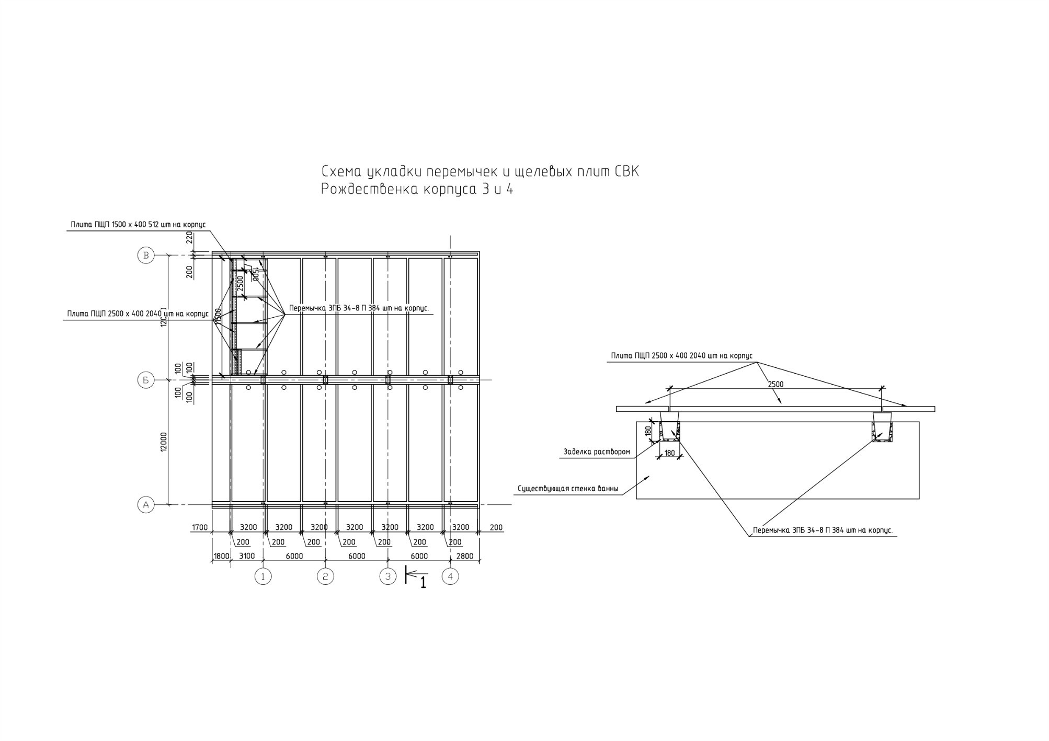

**Место расположения объекта**

